Государственное бюджетное учреждение дополнительного образования
Центр психолого-педагогической, медицинской и социальной помощи Выборгского района Санкт-Петербурга

План по работе добровольческого движения на январь 2021-2022 учебный год

№. | Название мероприятия | Цель деятельности | Содержание деятельности | Участники | Дата проведения | Фотоотчет
 | Обучение по комплексной дополнительной общеобразовательной общеразвивающей программе «Профилактика девиантного поведения» модуль: «За здоровый стиль жизни» | Формирование ценности добровольчества | Обучение членов добровольческих команд | ГБОУ №453 | ГБОУ 453  (3 человека)
 | #Всемирный_день_спасибо | Формирование ответственной гражданской позиции | Онлайн акция | ГБУ 62,65, 103, 102, 453, 488,482, 469  https://vk.com/dobrogrup | 11.01.2022  ГБОУ № 65, 469, 482, лицей 488, 62, 453, 103  (283 человека) | 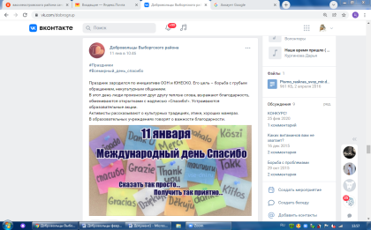  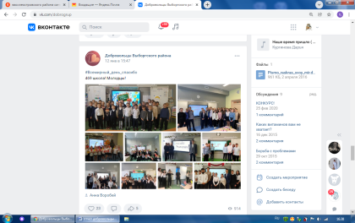  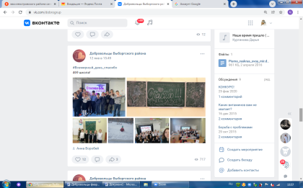
 | #День_детских_изобретений | Формирование ответственной гражданской позиции | Онлайн акция | https://vk.com/dobrogrup | 17.01.2022  (26 человек) | 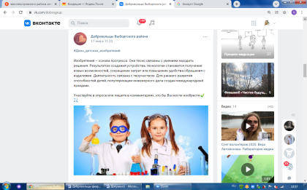
 | Не будь марионеткой | Профилактика употребления ПАВ | Дистанционное занятие | Платформа ZOOM | 20.01.2022  ГБОУ 65  (4 человека) | 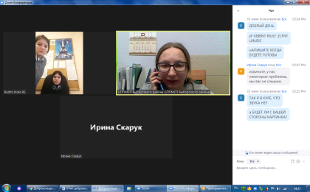  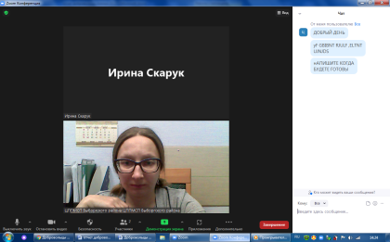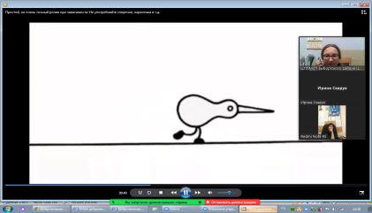
 | Подведение итогов онлайн районного конкурса "Cлово и дело" по правовым знаниям. | Правовое воспитание | Онлайн акция | https://vk.com/dobrogrup | 20.01.2022  ГБОУ 65,103,457,6  (16 человек) | 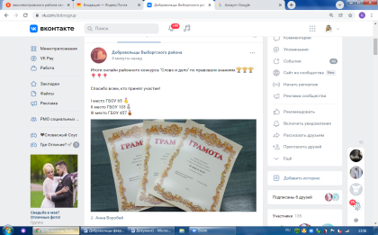
 | Доброопрос «Закончив школу…» | Профориентация | Онлайн акция | https://vk.com/dobrogrup | 25.01.2022  (31 человек) | 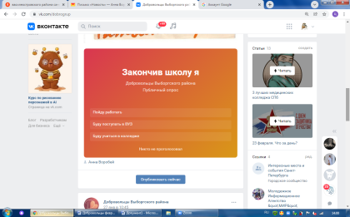
 | #День_снятия_блокады_Ленинграда  #Мы_помним  #900_дней_и_ночей | Воспитание патриотизма | Онлайн акция | https://vk.com/dobrogrup | 27.01.2022  (18 человек) | 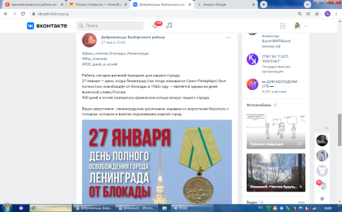
 | #Говорит и показывает Ленинград (просмотр фильмов о блокаде) | Воспитание патриотизма | Онлайн акция | https://vk.com/dobrogrup | 27.01.2022  (18 человек) | 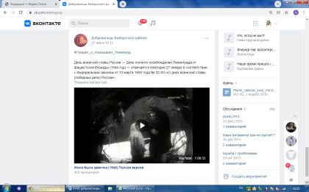

Зам. директора по ОПР: Кулагина С.А. Педагог-психолог Воробей А.А.

